Ausflug Senioren

Besuch des Nähmaschinen Museum in Dürnten Kt. ZH
Zvierihalt im Rest. Iddaburg Gähwil
Dienstag, 13. Juni 2023

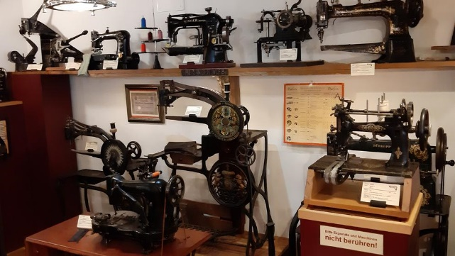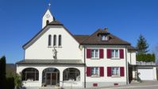

Abfahrt 8:30 Uhr in Montlingen, Rest. Kreuz
8:35 Uhr in Eichenwies, Coop Parkplatz

Programm Fahrt mit dem Reise Car nach Dürnten zum Nähmaschinen Museum. Mittagessen im Rest. Tobel in Tann. Weiterfahrt zum Wallfahrtsort Iddaburg in Gähwil, Kaffeepause mit freiem Aufenthalt. Rückfahrt ins Rheintal.

Rückkehr in Eichenwies und Montlingen ca. 17:30 Uhr

Reisekosten 55 CHF
Die Reisekosten beinhalten Car Fahrt, Eintritt ins Museum mit Führung
(1.5 Std.), Mittagessen (Getränke gehen zu Lasten der Teilnehmer) und Zvieri mit Kaffee/Mineral und Nussgipfel.
Restanteil wird durch die Vereinskasse übernommen.
Die Reisekosten bitte bei der Anmeldung entrichten.

Anmeldung bis Sonntag, 4.Juni 2023 an

- Andrea Willi, Lachenstrasse 13, Montlingen
- Heeb Haushaltapparate, Bahnhofstrasse 9, Oberriet (nur vormittags)

Anmeldetalon

Name: Vorname:

Adresse: Ort:

Einsteigeort Montlingen Eichenwies

